申請使用臺北市政府轄管場館（地）舉辦路跑活動業者資訊揭露切結書

- 本路跑活動名稱、日期及主辦業者名稱
活動名稱：____________________ 活動日期：__________ 主辦業者名稱：__________________________

- 本路跑活動（預定）資訊揭露內容
- 揭露「履約保障機制或付款保障措施」等資訊
- 本活動提供履約保障機制（常見「履約保障機制」詳如本切結書附件1、第一點）
□是，已/將於對外公開售票日在售票平台或官方網站等處揭露資訊（參考示意圖1）
□否
- 本活動提供信用卡交易（信用卡的爭議款機制係屬常見「付款保障措施」之一，詳如本切結書附件1、第二點）
□是，已/將於對外公開售票日在售票平台或官方網站等處揭露「本活動提供信用卡刷卡購票，若本活動因故取消、延期舉行，且主辦單位拒絕退款時，可向原信用卡發卡行申請信用卡爭議款退款。」等付款保障措施之說明文字（參考示意圖2）
□否，本活動無提供信用卡交易
※若以上兩種方式(1、2)皆勾選「否」，則續答3
- 下列兩種做法擇一勾選：
□已/將於對外公開售票日在售票平台或官方網站等處揭露「本活動無提供履約保障機制或付款保障措施」（參考示意圖3）
或
□已/將於對外公開售票日在售票平台或官方網站等處，提供網路連結至「臺北市政府法務局消保網」向消費者宣導「『預付型交易』之風險及預防Q＆A」之網頁。（參考示意圖4）

- 揭露「可行之退費方式及其具體執行作法」之資訊
本活動依據本切結書附件2-可行之退費方式及其具體執行作法，已/將於對外公開售票日在售票平台或官方網站等處作資訊揭露（參考示意圖5），連結網址為：___________________________________________________
□是(此為必勾選項)

- 本路跑活動主辦業者承諾事項：
- 本活動主辦業者就前開已/將做資訊揭露之內容，無不實情形，並就切結內容確實辦理，且對於消費者之保障不低於前開資訊揭露之內容。

- 本活動主辦業者如經臺北市政府（下稱本府）體育局/申請使用之場館（地）方認為有重大違反本切結書內容，且經本府體育局/場館（地）方通知未補正或無法補正等情形，主辦業者同意接受本府體育局/申請使用之場館（地）方依據相關法令或契約約定之任何處置措施。

立書人(主辦業者)： ___________________ (簽名或蓋章)

切結日期： 年 月 日
附件1
一、常見「履約保障機制」之類型及具體內容
消費者在預付型交易中先付款給業者，之後發生消費爭議（例如商品無法出貨、活動因故取消、延期等）而請求退款，有些業者可能會「避不出面」、「付不出錢」，使消費者求償受阻，消費者有實際上無法獲得業者退款的風險。
實務上為保證業者能確實履約或返還金錢，逐漸發展出各式「履約保障機制」，常見作法如於交易付款後，由第三方可信機構（如銀行、電子支付等金融機構等）代為保管給付款項或保證對價給付，將來發生消費爭議時，上開機構將提撥保管款項返還予消費者。以下為實務上常見「履約保障機制」的類型，請場館（地）申請業者依據實際情形，於活動售票平台或官方網站等可認定為與消費者間締約之處，揭示本活動所提供特定「履約保障機制」的類型及其具體內容。

常見履約保障機制 | 具體內容
信託專戶管理 | 例如：本活動就收取費用總金額百分之○額度，存入於○○金融機構開立之信託專戶，專款專用，信託期間自中華民國○年○月○日起至○年○月○日止。
金融機構履約保證 | 例如：○○金融機構就收取費用總金額百分之○額度提供履約保證，保證期間自中華民國○年○月○日起至○年○月○日止。
同業互保 | 例如：本活動已與○○公司簽訂同業互保契約，如本公司有不能繼續主辦本活動之情形，○○公司將接續主辦本活動，確保本活動如期正常舉行。
履約保險 | 例如：業者已投保新臺幣○萬元履約保證保險，作為辦理本活動之履約保障，前開保險期間自中華民國○年○月○日至中華民國○年○月○日。
金融機構或電子支付機構價金保管 | 例如：業者就收取費用總金額百分之○額度，已經○金融機構或○電子支付機構提供價金保管服務，並先時存入○金融機構之價金保管專戶或○電子支付機構於○金融機構開立之專用存款專戶，專款專用。保管期間自中華民國○年○月○日起至○年○月○日止
註：
(一)以上「履約保障機制」欄位所列各式履約保障機制之類型，係參考健身中心(健身教練服務)、商品(服務)禮券、洗衣、短期補習班補習服務等定型化契約應記載及不得記載事項規定所示「履約保障機制」之類型予以列舉。
(二)本活動性質屬於路跑活動，現行法規並無規定須強制提供履約保障機制，係對於有無提供特定履約保障機制予以資訊揭露，以加強維護消費者知的權利。

二、常見「付款保障措施」之類型及具體內容
承前所述，在預付型交易中業者採取的作為，如有類似履約保障機制強化退款保障的效果，亦可作為消費者的付款保障措施，例如依據國際信用卡組織規定，以信用卡刷卡付費後，若後續商品或服務未獲提供，消費者可向發卡銀行申請信用卡爭議款，返還已刷卡消費款項。以下為實務上常見「付款保障措施」的類型，請場館（地）申請業者依據實際情形，於活動售票平台或官方網站等可認定為與消費者間締約之處，揭示本活動所提供特定「付款保障措施」的類型及其具體內容。

常見付款保障措施 | 具體內容
提供信用卡方式交易 | 例如：本活動提供信用卡刷卡購票，若本活動因故取消、延期舉行時，且主辦單位拒絕退款時，可向原信用卡發卡行申請信用卡爭議款退款。
主辦業者與售票平台業者訂定平台保留相當比率款項條款 | 例如：本活動主辦業者已與售票平台約定，由平台保留消費交易款項之○%，於本活動結束○日後，扣除消費者依法提出退款申請之金額，結算剩餘款項撥付予主辦業者。
其他 | (*業者若有其他類似履約保障機制強化消費者退款保障效果之作法，得填寫其具體內容)
註：本活動性質屬於路跑活動，現行法規並無規定須強制提供付款保障措施，係對於有無提供特定付款保障措施予以資訊揭露，以加強維護消費者知的權利。

附件2
「可行之退費方式及其具體執行作法」（包括退費流程、退費時程、聯絡方式等）資訊揭露事項
路跑活動參考範例（業者於活動售票平台或官方網站等可認定為定型化契約條款內容之處公告）
 | 本活動如依法規應予退費之具體執行做法 |  | 其他退費  情形
應予退費情形 | 因可歸責於主辦單位之事由致無法舉行者(路跑活動參與者安全維護及權益保障應注意事項第8點第3款) | 參與者於繳費之次日起申請取消報名及退費者(路跑活動參與者安全維護及權益保障應注意事項第8點第4款至第6款) | 例如：因可歸責於主辦單位之事由致主要活動內容變動者
公告退款做法 | 例如：於發生後○日內在官方臉書公告變動情形、理由、將依法辦理退款事宜及其退款流程 | 例如：於活動平台網站上公告退款流程 | ○○○○
受理  方式 | 例如：消費者於網路填寫google表單及檢附購票證明文件提出申請、以信用卡交易者提出信用卡爭議款 | 例如：消費者以電話或電子郵件向受理窗口提出申請 | ○○○○
退款  途徑 | 例如：消費者提供銀行帳戶，主辦業者審核完成後匯款至該帳戶 | 例如：消費者提供銀行帳戶，主辦業者審核完成後匯款至該帳戶 | ○○○○
退款  時程 | 例如：消費者提出申請後○日內完成退款 | 例如：消費者提出申請後○日內完成退款 | ○○○○
聯絡  方式 | 例如：  電話：○○○○  電子郵件：○○  LINE客服：○○ | 例如：  電話：○○○○  電子郵件：○○  LINE客服：○○ | ○○○○

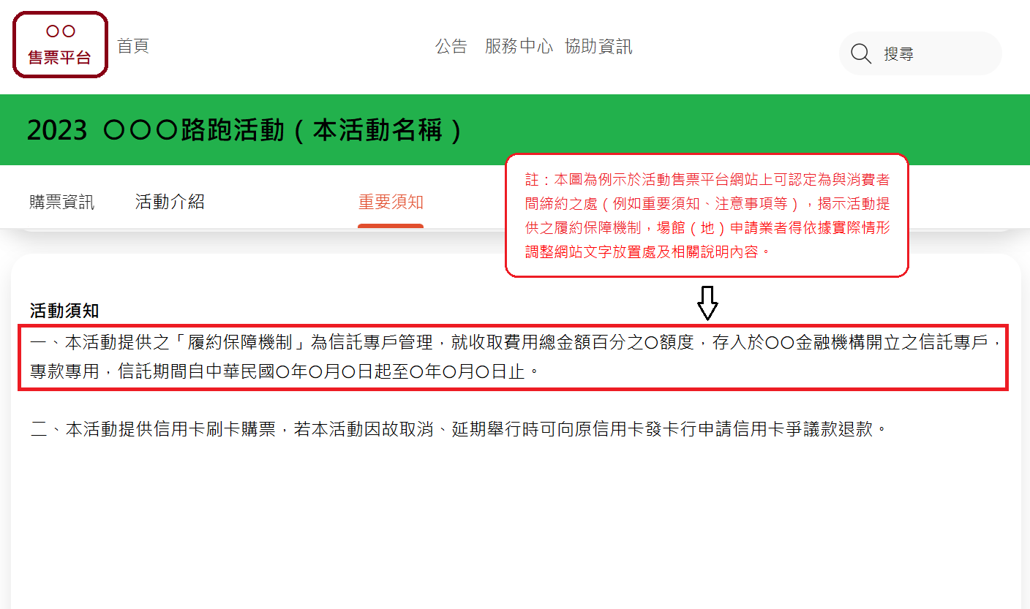
參考示意圖1
參考示意圖2

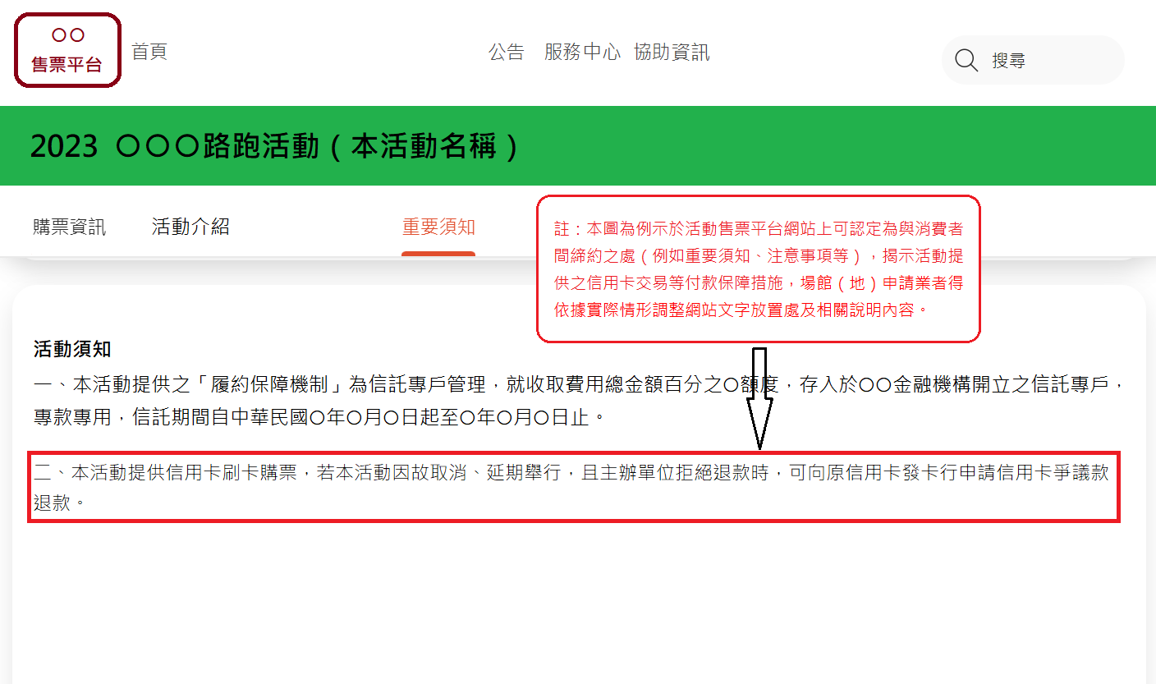

參考示意圖3

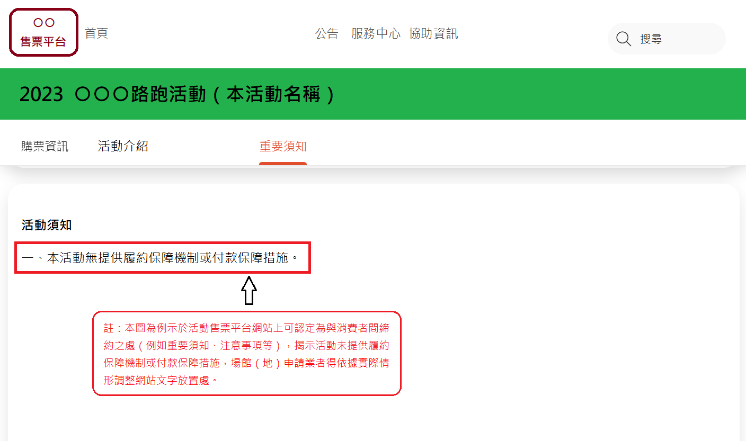

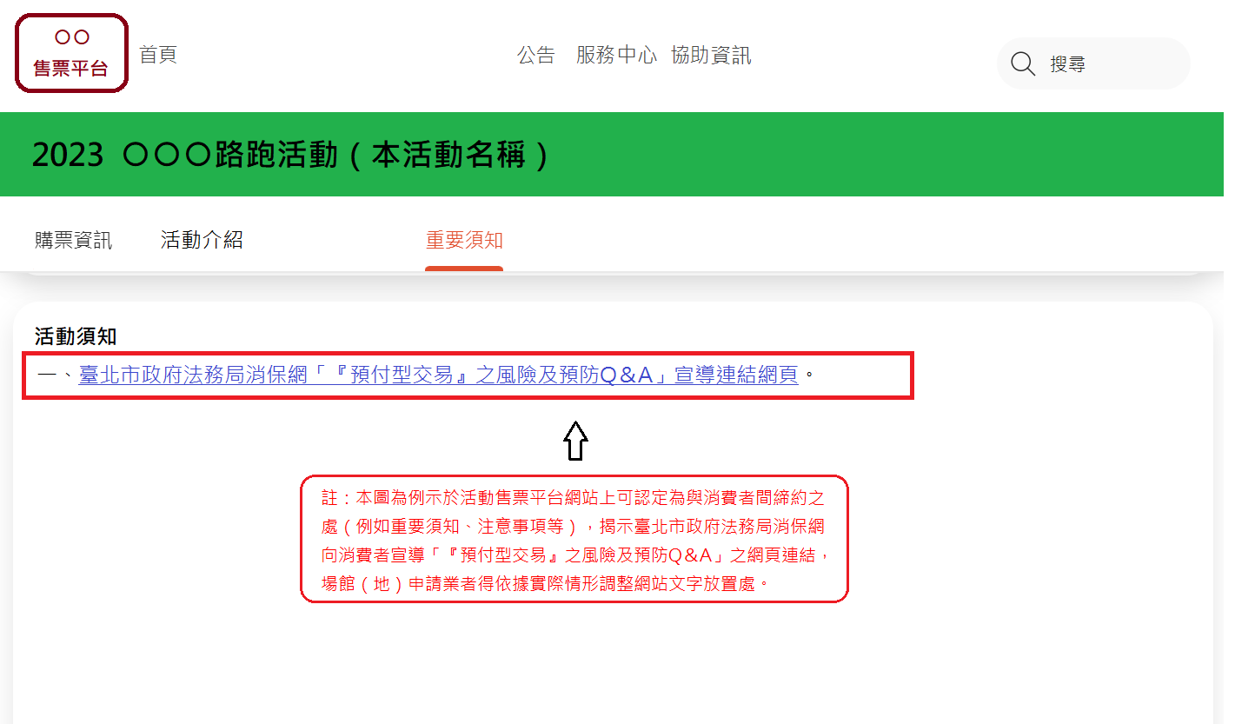
參考示意圖4

參考示意圖5


